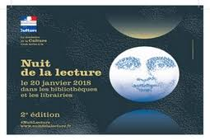

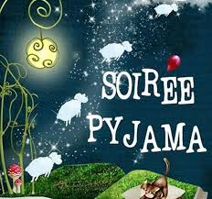

Dans le cadre national de la « 2ème nuit de la lecture »,
le samedi 20 janvier 2018,
nous invitons les enfants à partir de 3ans à une « soirée pyjama »
à la bibliothèque de Baons le Comte, entre 18h00 et 19h00 .
Venez écouter des histoires, autour d'un tapis de lecture,
dans une ambiance tamisée. Pyjamas et doudous sont les bienvenus.

Renseignements au 06 33 86 64 00

